Analysedocument

Individuele opdracht SE – Ruud Schroën

Inhoudsopgave

Requirements 3

Usecase Diagram 4

Toelichting Usecases 5

Account aanmaken 5

Topic aanmaken 5

Topic aanpassen 5

Reactie plaatsen 6

Evenement aanmaken 6

Organisatie aanmaken 6

Tracklist toevoegen 7

Land toevoegen 7

Locatie toevoegen 7

Topic verwijderen 8

Forum toevoegen 8

Forum aanpassen 8

Forum verwijderen 9

Acceptatietestplan 10

# Requirements

Hierzonder staan de requirements van de applicatie beschreven en hoe belangrijk deze zijn.

|  |  |
| --- | --- |
| **Requirement** | **MoSCoW** |
| Er moeten accounts aangemaakt kunnen worden | **M** |
| Er moeten topics aangemaakt kunnen worden | **M** |
| Er moeten topic aangepast of verwijderd kunnen worden | **M** |
| Er moet op topics gereageerd kunnen worden | **M** |
| Een topic moet gerapporteerd kunnen worden | **S** |
| Er moet een forum aangemaakt kunnen worden | **M** |
| Er moet een forum aangepast of verwijderd kunnen worden | **M** |
| Er moeten evenement aangemaakt kunnen worden | **M** |
| Er moeten locaties en landen toegevoegd kunnen worden | **M** |
| Er moeten tracklists toegevoegd kunnen worden | **M** |
| Er moeten organisaties toegevoegd kunnen worden | **M** |
| Foruminstellingen moeten aangepast kunnen worden | **W** |
| Gebruikers moeten vrienden kunnen toevoegen | **W** |
| Gebruikers moeten vijanden kunnen toevoegen | **W** |

|  |  |  |
| --- | --- | --- |
| **Code** | **Requirement** | **MoSCoW** |
| FR_ATOEV | Er moeten accounts aangemaakt kunnen worden | **M** |
| FR_TTOEV | Er moeten topics aangemaakt kunnen worden | **M** |
| FR_TANP | Er moeten topic aangepast of verwijderd kunnen worden | **M** |
| FR_TREA | Er moet op topics gereageerd kunnen worden | **M** |
| FR_TRAP | Een topic moet gerapporteerd kunnen worden | **C** |
| FR_FTOEV | Er moet een forum aangemaakt kunnen worden | **M** |
| FR_FAANP | Er moet een forum aangepast of verwijderd kunnen worden | **M** |
| FR_ETOEV | Er moeten evenement aangemaakt kunnen worden | **M** |
| FR_LOLA | Er moeten locaties en landen toegevoegd kunnen worden | **M** |
| FR_TRTOEV | Er moeten tracklists toegevoegd kunnen worden | **M** |
| FR_OTOEV | Er moeten organisaties toegevoegd kunnen worden | **M** |
| FR_INSTEL | Foruminstellingen moeten aangepast kunnen worden | **W** |
| FR_VIJAND | Gebruikers moeten vrienden kunnen toevoegen | **W** |
| FR_VRIEND | Gebruikers moeten vijanden kunnen toevoegen | **W** |

# Usecase Diagram

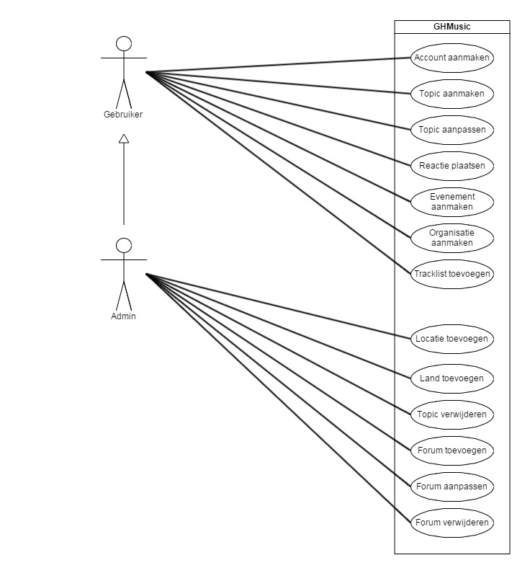

# Toelichting Usecases

## Account aanmaken

|  |  |
| --- | --- |
| **Naam** | Account aanmaken |
| **Samenvatting** | De actor maakt een account aan |
| **Actor** | Gebruiker |
| **Aanname** | De actor is NIET ingelogd en heeft geen account |
| **Beschrijving** | 1. Systeem presenteert formulier 2. Actor vult het formulier in en drukt op verzenden 3. Systeem controleert de gegevens [1] 4. Systeem maakt account aan 5. Actor krijgt een bericht te zien dat er een email is verstuurd met een link om zijn email te bevestigen. |
| **Uitzondering** | [1] De gegevens kloppen niet, ga terug naar stap 2 en geef foutmelding |
| **Resultaat** | Account is aangemaakt |

## Topic aanmaken

|  |  |
| --- | --- |
| **Naam** | Topic aanmaken |
| **Samenvatting** | De actor maakt een topic aan |
| **Actor** | Gebruiker of Admin |
| **Aanname** | De actor is ingelogd |
| **Beschrijving** | 1. Systeem presenteert formulier 2. Actor vult het formulier in en drukt op verzenden 3. Systeem controleert de gegevens [1] 4. Systeem maakt topic aan 5. Actor wordt doorverwezen naar zijn zojuist aangemaakte topic |
| **Uitzondering** | [1] De gegevens kloppen niet, ga terug naar stap 2 en geef foutmelding |
| **Resultaat** | Topic is aangemaakt |

## Topic aanpassen

|  |  |
| --- | --- |
| **Naam** | Topic aanpassen |
| **Samenvatting** | De actor past een bestaande topic aan |
| **Actor** | Gebruiker of Admin |
| **Aanname** | De actor is ingelogd |
| **Beschrijving** | 1. Systeem presenteert formulier met bestaande waardes al ingevuld 2. Actor past de waardes aan in het formulier en drukt op verzenden 3. Systeem controleert de gegevens [1] 4. Systeem past topic aan 5. Actor wordt doorverwezen naar zijn zojuist aangepastte topic |
| **Uitzondering** | [1] De gegevens kloppen niet, ga terug naar stap 2 en geef foutmelding |
| **Resultaat** | Topic is aangepast |

## Reactie plaatsen

|  |  |
| --- | --- |
| **Naam** | Reactie plaatsen |
| **Samenvatting** | De actor plaatst een reactie op een topic |
| **Actor** | Gebruiker of Admin |
| **Aanname** | Actor is ingelogd |
| **Beschrijving** | 1. Systeem presenteert formulier 2. Actor vult het formulier in en drukt op verzenden 3. Systeem controleert de gegevens [1] 4. Systeem plaatst reactie 5. Actor wordt doorverwezen naar zijn zojuist geplaatste bericht in de topic |
| **Uitzondering** | [1] De gegevens kloppen niet, ga terug naar stap 2 en geef foutmelding |
| **Resultaat** | Reactie is geplaatst |

## Evenement aanmaken

|  |  |
| --- | --- |
| **Naam** | Evenement aanmaken |
| **Samenvatting** | De actor maakt een evenement aan |
| **Actor** | Gebruiker of Admin |
| **Aanname** | Actor is ingelogd |
| **Beschrijving** | 1. Systeem presenteert formulier 2. Actor vult het formulier in en drukt op verzenden 3. Systeem controleert de gegevens [1] 4. Systeem maakt evenement aan 5. Actor krijgt een bericht dat het evenement is aangemaakt |
| **Uitzondering** | [1] De gegevens kloppen niet, ga terug naar stap 2 en geef foutmelding |
| **Resultaat** | Evenement is aangemaakt |

## Organisatie aanmaken

|  |  |
| --- | --- |
| **Naam** | Organisatie toevoegen |
| **Samenvatting** | De actor maakt een organisatie aan |
| **Actor** | Gebruiker of Admin |
| **Aanname** | Actor is ingelogd |
| **Beschrijving** | 1. Systeem presenteert formulier 2. Actor vult het formulier in en drukt op verzenden 3. Systeem controleert de gegevens [1] 4. Systeem maakt organisatie aan 5. Actor krijgt een bericht dat de organisatie is aangemaakt |
| **Uitzondering** | [1] De gegevens kloppen niet, ga terug naar stap 2 en geef foutmelding |
| **Resultaat** | Organisatie is aangemaakt |

## Tracklist toevoegen

|  |  |
| --- | --- |
| **Naam** | Tracklist toevoegen |
| **Samenvatting** | De actor voegt een tracklist toe. |
| **Actor** | Gebruiker of Admin |
| **Aanname** | Actor is ingelogd |
| **Beschrijving** | 1. Systeem presenteert formulier 2. Actor vult het formulier in en drukt op verzenden 3. Systeem controleert de gegevens [1] 4. Systeem voegt tracklist toe 5. Actor krijgt een bericht dat de tracklist is toegevoegd |
| **Uitzondering** | [1] De gegevens kloppen niet, ga terug naar stap 2 en geef foutmelding |
| **Resultaat** | Tracklist is toegevoegd |

## Land toevoegen

|  |  |
| --- | --- |
| **Naam** | Land toevoegen |
| **Samenvatting** | De actor voegt een land toe |
| **Actor** | Admin |
| **Aanname** | Actor is ingelogd en heeft de benodigde rechten |
| **Beschrijving** | 1. Systeem presenteert formulier 2. Actor vult het formulier in en drukt op verzenden 3. Systeem controleert de gegevens [1] 4. Systeem voegt land toe 5. Actor krijgt een bericht dat het land is toegevoegd |
| **Uitzondering** | [1] De gegevens kloppen niet, ga terug naar stap 2 en geef foutmelding |
| **Resultaat** | Land is toegevoegd |

## Locatie toevoegen

|  |  |
| --- | --- |
| **Naam** | Locatie toevoegen |
| **Samenvatting** | De actor voegt een locatie toe |
| **Actor** | Admin |
| **Aanname** | Actor is ingelogd en heeft de benodigde rechten |
| **Beschrijving** | 1. Systeem presenteert formulier 2. Actor vult het formulier in en drukt op verzenden 3. Systeem controleert de gegevens [1] 4. Systeem voegt locatie toe 5. Actor krijgt een bericht dat de locatie is toegevoegd |
| **Uitzondering** | [1] De gegevens kloppen niet, ga terug naar stap 2 en geef foutmelding |
| **Resultaat** | Locatie is toegevoegd |

## Topic verwijderen

|  |  |
| --- | --- |
| **Naam** | Topic verwijderen |
| **Samenvatting** | De actor verwijdert een topic |
| **Actor** | Admin |
| **Aanname** | Actor is ingelogd en heeft de benodigde rechten |
| **Beschrijving** | 1. Actor drukt op verwijderknop 2. Systeem vraagt of de actor hier zeker van is 3. Actor maakt zijn keuze[1] 4. Systeem verwijdert de topic 5. Actor krijgt een melding dat de topic verwijderd is |
| **Uitzondering** | [1] Actor kiest nee, er gebeurt verder niks, einde usecase |
| **Resultaat** | Topic is verwijderd |

## Forum toevoegen

|  |  |
| --- | --- |
| **Naam** | Forum toevoegen |
| **Samenvatting** | De actor voegt een forum toe |
| **Actor** | Admin |
| **Aanname** | Actor is ingelogd en heeft de benodigde rechten |
| **Beschrijving** | 1. Systeem presenteert formulier 2. Actor vult het formulier in en drukt op verzenden 3. Systeem controleert de gegevens [1] 4. Systeem voegt forum toe 5. Actor krijgt een bericht dat het forum is toegevoegd |
| **Uitzondering** | [1] De gegevens kloppen niet, ga terug naar stap 2 en geef foutmelding |
| **Resultaat** | Forum is toegevoegd |

## Forum aanpassen

|  |  |
| --- | --- |
| **Naam** | Forum aanpassen |
| **Samenvatting** | De actor past een forum aan |
| **Actor** | Admin |
| **Aanname** | Actor is ingelogd en heeft de benodigde rechten |
| **Beschrijving** | 1. Systeem presenteert formulier met bestaande waardes al ingevuld 2. Actor past de waardes in het formulier aan en drukt op verzenden 3. Systeem controleert de gegevens [1] 4. Systeem voegt tracklist toe 5. Actor krijgt een bericht dat het forum is aangepast. |
| **Uitzondering** | [1] De gegevens kloppen niet, ga terug naar stap 2 en geef foutmelding |
| **Resultaat** | Forum is aangepast |

## Forum verwijderen

|  |  |
| --- | --- |
| **Naam** | Forum verwijderen |
| **Samenvatting** | De actor verwijdert een forum |
| **Actor** | Admin |
| **Aanname** | Actor is ingelogd en heeft de benodigde rechten |
| **Beschrijving** | 1. Actor drukt op verwijderknop 2. Systeem vraagt of de actor hier zeker van is 3. Actor maakt zijn keuze[1] 4. Systeem verwijdert de topic 5. Actor krijgt een melding dat het forum verwijderd is |
| **Uitzondering** | [1] Actor kiest nee, er gebeurt verder niks, einde usecase |
| **Resultaat** | Forum is verwijderd |

# Acceptatietestplan